历史数据说明

1. **实现目标：**

在主机上，对监测的资料（如温度、湿度、PM2.5、电流、负载？）进行结构化存储处理，为用户提供查询一定时间段内（如最长1年内）的监控资料的能力。

预计完成时间：2019/05/27.

1. **设计说明：**

**2.1 历史数据模型**

结合之前反馈和同行做法参考，确定按以下方式进行历史数据保存，该方式较灵活，适应性较好。

1. 数据分当天数据（一般为每分钟保存一条，可设置）
2. 近期数据（月或较详细数据，每5分钟/5倍当天数据间隔保存一条）-- 若间隔期间(如5分钟期间)，既有正常，又有异常数据，近期数据是保存的什么资料？ (股票数据是有最低、最高、平均值，监控数据的这一条历史平均数存储的是什么信息？是一段期间的平均值，还是任意一条记录？ 还是异常值优先？若发生了异常，异常值前后时间区间内的值要不要保存？)
3. 长期数据（年数据，一般每小时一条记录）；

同样问题，若某个历史时刻发生了异常，异常值前后时间区间内的值要不要保存？

**2.2 设置信息：**

近期数据支持的天数是可设置的，即可定义近期需要较详细数据内容的保留天数，一般设置成30；

在哪里进行设置？ 只在DB中设定，还是也支持UI? 谁来做设定？

近期数据时长最长可以设置多长？

长期数据支持的天数（数据最长保留天数）也是可设置的，在空间允许的情况下，可支持多年数据，一般设置为365；

在哪里进行设置？ 只在DB中设定，还是也支持UI? 谁来做设定？

**2.3 数据归档：**

当天数据在每天23:59分进行整理，将其内容保存到历史数据库中（分长期数据、近期数据），同时删除历史数据库中不再需要保存的过期数据；

异常处理方面是如何设计实现的？如果恰好23:58分出现了故障，到次日的00:02才重新开机，会执行数据归档的功能吗？ 或者23:59分有报警信息时，之后会不会遗漏做数据归档？

**2.4 历史数据查询**

历史数据查询能查询指定时间范围内的监测设备历史数据（按上面模型保存的数据），并可将查询到的数据导出到excel（支持IE、Chrome等）中。当前实现的界面及功能如下：

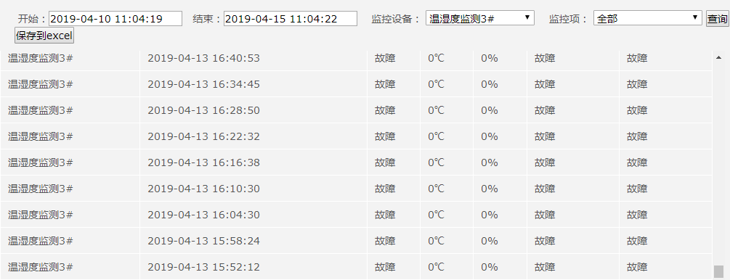

注：因前期的数据保存模型是每分钟都保存，导致时间范围大时数据量太大而引起查询缓慢、卡顿等现象，进而设置了最大7天范围的限制，可先放开进行实测，支持再确定是否需要最大范围限制。

1. **测试要点说明：**

**3.1 历史数据配置**

参考补丁中相关说明（一般为readme.txt）

**3.2 历史数据测试**

测试要点：1近期数据生成是否正常，到期是否保留长期数据；2长期数据生成是否正常，到期是否自动清除；3查询数据是否按预期；4导出功能是否正常；5查询是否影响系统等；6空间占用情况记录；